2 ПОСТАНОВКА ЗАДАЧИ

**2.1 Описание предметной области**

С помощью программной системы «Свадебное агентство» появится возможность легко и быстро выбрать все для организации свадьбы.

Целью разработки системы является упрощение поиска организаторов свадеб.

Основными задачами являются: хранение, просмотр, правка и обработка сведений об услугах, клиентах, организаторах и администраторах, оформление и выполнение заказов.

Разрабатываемой программной системой могут пользоваться клиенты, организаторы и администраторы. Клиенты могут просматривать категории услуг, общаться с организаторами и администраторами, делать заказы. Организаторы управляют всей информацией об услугах, предоставляемых ими, имеют возможность общаться с клиентами и администраторами, принимать заказы. Администраторы управляют всей информацией об услугах, предоставляемых организаторами.

**2.2 Основные понятия предметной области**

*Гости* - это не зарегистрировавшиеся пользователи, они могут просматривать страницы, но не могут пользоваться возможностями предоставленными свадебным агентством. Если они зарегистрируются, то могут стать клиентами или представителями услуг и перед этими людьми откроется больше возможностей.

*Клиенты* - зарегистрировавшиеся в нашем приложении пользователи для поиска организаторов своих торжеств. Могут оставить свои контактные данные и ФИО. Такие пользователи могут искать организаторов своих свадеб, списываться с ними, добавлять с свой список организаторов, оставлять оценки и комментарии, также у клиентов есть список гостей и учёт расходов, которые они могут постоянно редактировать и таким образом оценивать свою свадьбу.

*Организаторы* - пользователи, зарегистрировавшиеся для предоставления услуг клиентам. Это могут быть фотографы, операторы, ведущие, флористы и т.д. Они могут оставлять помимо ФИО и телефона, свои фото, описание, стоимость своих услуг, также к этим пользователям прикрепляется рейтинг и комментарии. Помимо этого, организаторы могут также просматривать других представителей услуг, написать сообщение клиенту, принять заказ от клиентов или же отказаться от него.

*Администраторы* - главные представители, которые следят за полноценной работой свадебного агентства. О них известны ФИО и контактные данные. Их возможности – писать сообщения, просматривать список услуг, редактировать списка услуг.

*Заказ* - договорённость между клиентом и организатором, которая подтверждает, что организатор будет участвовать в свадьбе клиента. Сначала клиент и представитель услуг списываются и договариваются по поводу проведения торжества, далее клиент кидает заявку и если организатор подтверждает её, то он автоматически становится участником свадьбы клиента и добавляется в его список представителей услуг.

* 1. **Функциональные требования к системе**

- Система должна регистрировать пользователя и представлять ему выбор роли.

- Система должна предоставлять возможность писать сообщения.

1. Система должна отправлять уведомление о заявке (возможность сделать заказ).
2. Система должна предоставлять выбор согласия или отказа от заявки.
3. Система должна предоставлять доступ пользователю к добавлению, изменению, удалению информации о себе.
4. Система должна предоставлять право клиенту поставить оценку организаторам.
   1. **Нефункциональные требования к системе**

**2.5 Диаграммы программной системы**

Диаграмма прецедентов программной системы «Свадебное агентство» представлена на рисунке 1.

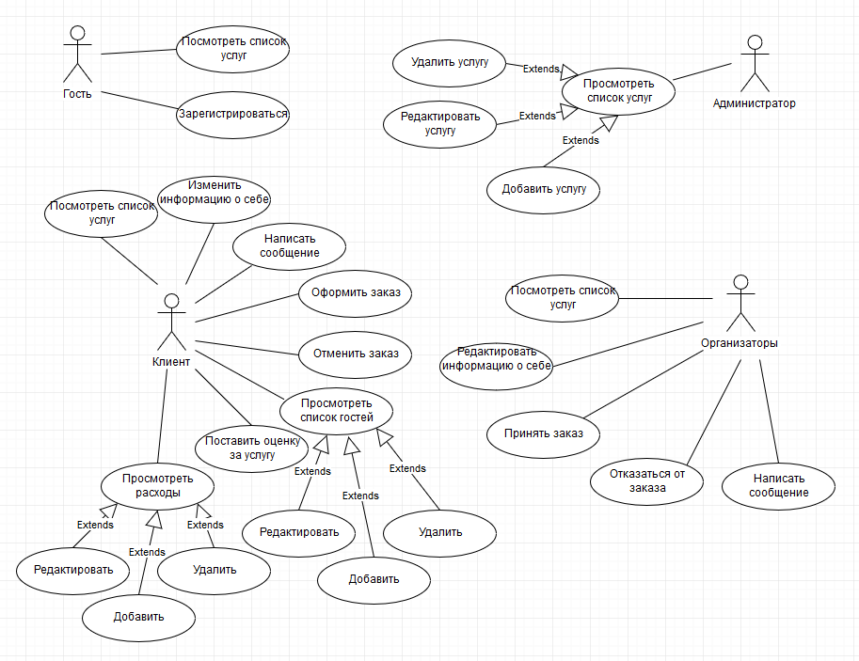

Рис.1. Диаграмма прецедентов.

Диаграмма классов программной системы «Свадебное агентство» представлена на рисунке 2.

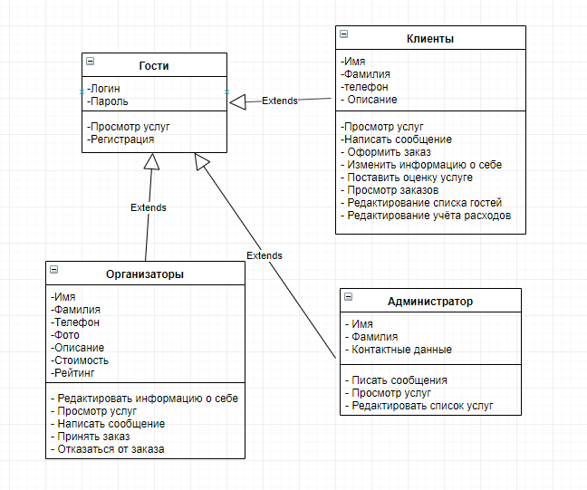

Рис.2. Диаграмма классов.

Интерфейс системы «Свадебное агентство» представлен на 3 и 4 рисунках. На 1 рисунке представлена главная страница, которую видит гость. На 4 рисунке интерфейс пользователя, который уже вошёл в систему.

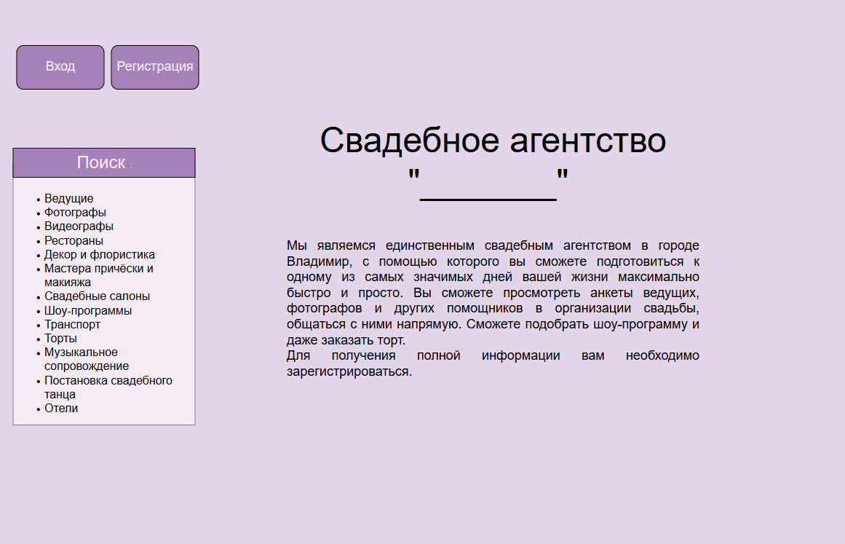

Рис.3. Главная страница.

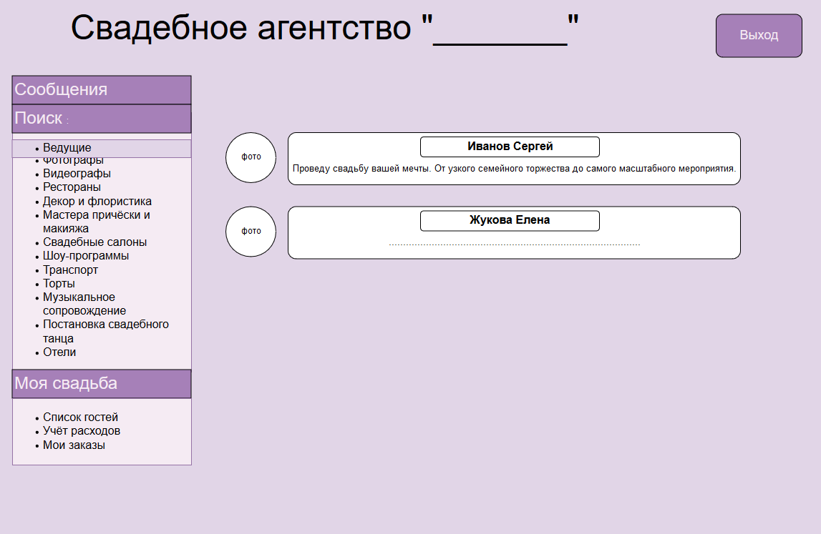

Рис.4. Страница при входе.